영상처리프로그래밍_7주차_20165332_정구현
1번 코드 및 결과출력
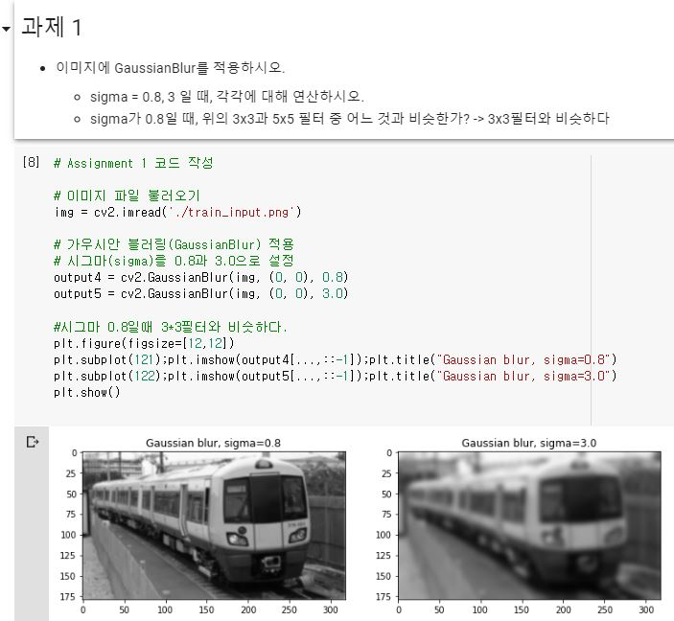
문제: sigma가 0.8일 때, 위의 3x3과 5x5 필터 중 어느 것과 비슷한가?
답: 3x3필터와 비슷하다

2번 코드 및 결과출력
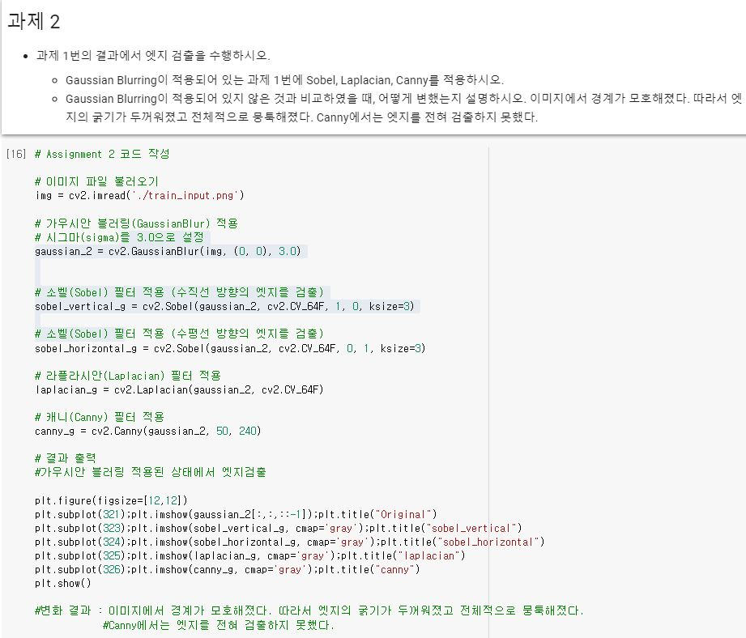
문제: Gaussian Blurring이 적용되어 있지 않은 것과 비교하였을 때, 어떻게 변했는지 설명하시오.
답: 이미지에서 경계가 모호해졌다.
따라서 엣지의 굵기가 두꺼워졌고 전체적으로 뭉툭해졌다.
Canny에서는 엣지를 전혀 검출하지 못했다.
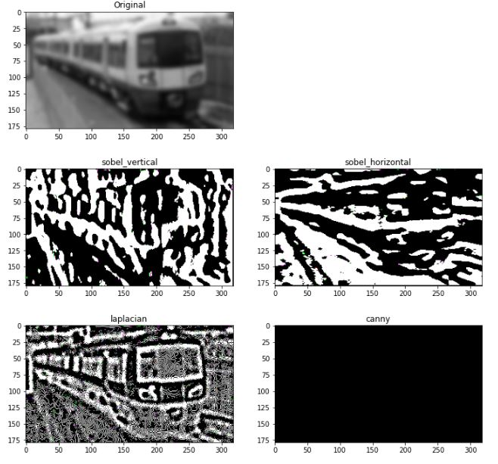

3번 코드 및 결과출력
